成绩

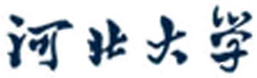

装

订

线

网络空间安全与计算机学院实验报告

实验课程名称：数字图像处理实验

实验项目名称： 图像变换（2）
学生姓名： 刘新媛
专 业： 人工智能
学 号： 20221205037
实验地点： C1-128
实验时间： 2024.10.30 第3-4节
指导教师： 杨文柱

实验报告部分
- 实验内容与要求
（一）实验目的
1．了解图像的K-L变换的基本原理；
2．掌握K-L变换的python编程。
（二）实验内容和实验原理
1．编程实现图像的K-L变换。
（三）实验步骤
1．了解K-L变换的基本原理；
2．利用opencv库编程实现K-L变换；
3. 针对“Camerman.tif”图像进行K-L变换，分别取k=8，16，32，64个特征值时，重建图像比较重建图像的效果。
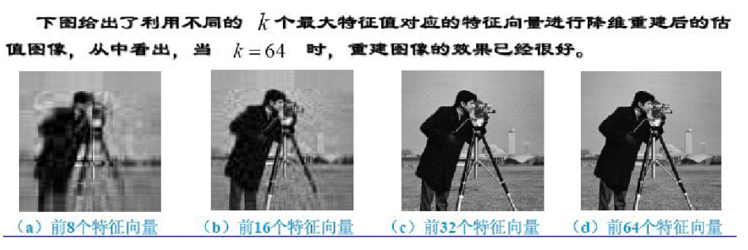
（四）实验报告要求
1．描述K-L变换的基本原理；
2．列出上述图像处理的程序；
3．记录实验结果的图像；
4．撰写心得体会。

- 实验数据与实验步骤
（1）实验数据
Camerman.tif图像：
（2）实验步骤
1．K-L变换的基本原理
K-L变换的基本原理是将原始数据转换为一组不相关的变量，使得每个变量的方差逐渐减小，从而达到压缩数据的目的。其步骤如下：①计算原始数据的均值和方差。将原始数据标准化，即将每个数据减去均值，再除以标准差。②计算标准化后数据的协方差矩阵。③对协方差矩阵进行特征值分解，得到特征值和特征向量。④将特征向量按照对应的特征值大小排序，从而得到K-L变换矩阵。⑤将标准化后的数据乘以K-L变换矩阵，得到K-L变换后的数据。
K-L变换的基本原理是通过特征值分解将原始数据转换为一组不相关的变量，并且每个变量的方差逐渐减小。这使得K-L变换可以用于压缩数据，同时保留数据中最重要的信息。
2．利用opencv库编程实现K-L变换
生成符合标准正态分布的形状为 (100, 2) 的二维数组，表示 100 个数据点，每个数据点有 2 个特征。按照数据中心化（减去均值）--->计算协方差矩阵--->求协方差矩阵的特征值和特征向量--->按特征值大小降序排序--->投影数据到新基空间（选择前两个主成分）的步骤进行K-L变换。
import cv2
import numpy as np
import matplotlib
matplotlib.use('TkAgg')
import matplotlib.pyplot as plt

# 生成随机数据，模拟二维特征空间的数据点
np.random.seed(0)
data = np.random.randn(100, 2)
# Step 1: 数据中心化（减去均值）
mean = np.mean(data, axis=0)
centered_data = data - mean
# Step 2: 计算协方差矩阵
cov_matrix = np.cov(centered_data, rowvar=False)
# Step 3: 求协方差矩阵的特征值和特征向量
values, vectors = np.linalg.eigh(cov_matrix)
# Step 4: 按特征值大小降序排序
sorted_indices = np.argsort(values)[::-1]
sorted_values = values[sorted_indices]
sorted_vectors = vectors[:, sorted_indices]
# Step 5: 投影数据到新基空间（选择前两个主成分）
k = 1 # 降维到1维
selected_vectors = sorted_vectors[:, :k]
trans_data = centered_data.dot(selected_vectors)
# 输出结果
print("投影后的数据：\n", trans_data)
# 原始数据
plt.scatter(data[:, 0], data[:, 1], label='Original Data', alpha=0.5)
# 投影后的数据（1D表示）
plt.scatter(trans_data[:, 0], np.zeros_like(trans_data[:, 0]), color='red', label='K-L Transform Data')
plt.axhline(0, color='black', linewidth=0.5)
plt.xlabel("X1")
plt.ylabel("X2")
plt.legend()
plt.title("K-L Transform ")
plt.show()

- 针对“Camerman.tif”图像进行K-L变换，分别取k=8，16，32，64个特征值时，重建图像比较重建图像的效果
import cv2
import numpy as np
import matplotlib
matplotlib.use('TkAgg')
import matplotlib.pyplot as plt

# 读取灰度图像
image = cv2.imread('Cameraman.tif', cv2.IMREAD_GRAYSCALE)
# Step 1: 数据中心化（减去均值）
mean = np.mean(image, axis=0)
centered_image = image - mean
# Step 2: 计算协方差矩阵
cov_matrix = np.cov(centered_image, rowvar=False)
# Step 3: 求协方差矩阵的特征值和特征向量
values, vectors = np.linalg.eigh(cov_matrix)
# Step 4: 按特征值大小降序排序
sorted_indices = np.argsort(values)[::-1]
sorted_values = values[sorted_indices]
sorted_vectors = vectors[:, sorted_indices]
# 定义不同的特征值数目来进行降维
k_values = [8, 16, 32, 64]
re_images = []
for k in k_values:
# Step 5: 选择前 k 个特征向量
selected_vectors = sorted_vectors[:, :k]
# 投影图像到 k 维空间
trans_data = centered_image.dot(selected_vectors)
# 将图像重建回原空间
re_image = np.dot(trans_data, selected_vectors.T) + mean
re_images.append(re_image)

# 显示原图像和重建图像
plt.figure(figsize=(10, 8))
plt.subplot(2, 3, 1)
plt.imshow(image, cmap='gray')
plt.title("Original Image")
plt.axis('off')

for i, (k, img) in enumerate(zip(k_values, re_images), start=2):
plt.subplot(2, 3, i)
plt.imshow(img, cmap='gray')
plt.title(f"k = {k}")
plt.axis('off')
plt.suptitle("K-L Transform Reconstructed Images")
plt.show()
- 实验结果及分析
随机生成数据进行KL变换后的结果：
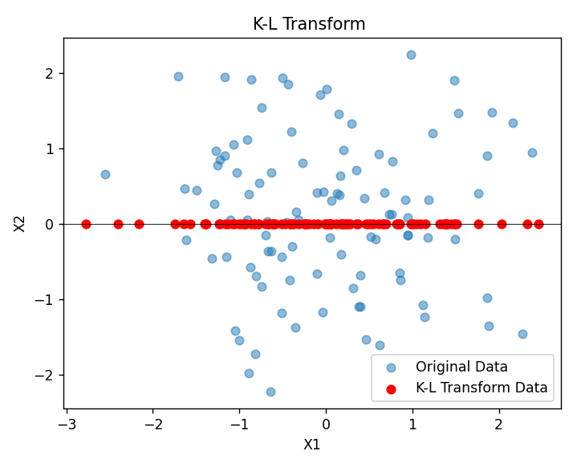
KL变换特征值取k=8，16，32，64个时，Camerman.tif的重建图像与原图像对比：
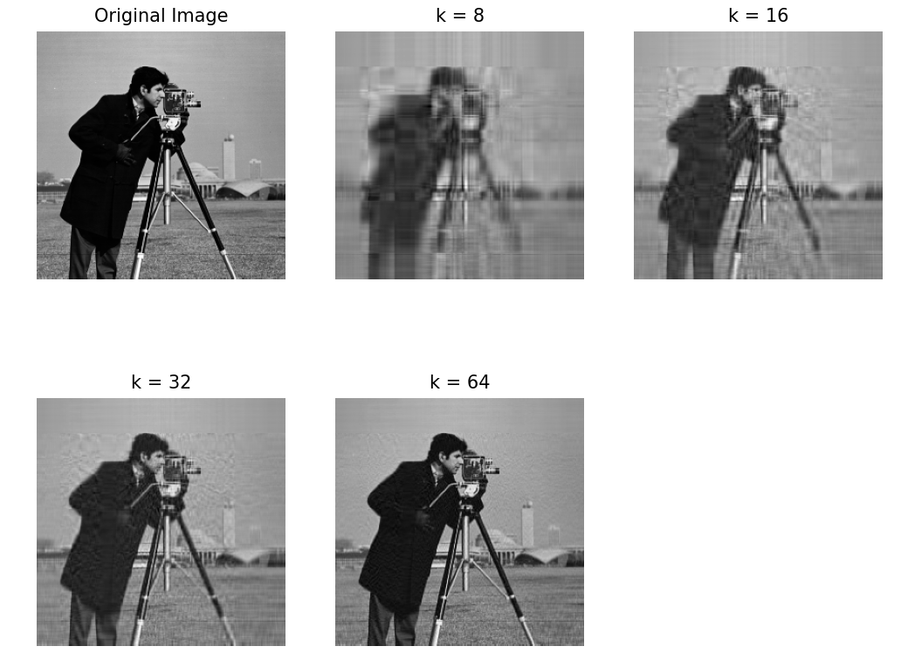
【分析】：可以直观的看到当特征值选择64个时，重建后的图像与原图像最为接近。 K=8时，只选择了前8个主成分，因此信息量非常有限，图像失去大量细节，重建图像比较模糊，仅捕捉到图像的低频信息。K=16时，重建图像的清晰度有所提升，相较于k=8时的图像，轮廓更加清晰，一些细节逐渐显现。K=32时，细节显著增强，边缘轮廓更加清晰，纹理细节更加明显。K=64时，已经接近完整的特征集，因此重建图像几乎和原图无异。
四、总结及心得体会
总结：通过分析实验结果可以看出，随着k值的增加，重建图像的细节逐渐增多，清晰度提升。这是因为更高的k值表示选择了更多特征，图像的高频细节被逐步保留。实验中低k值（如8和16）只能保留低频信息，导致模糊的效果；高k值（如32和64）包含了高频细节，使得重建图像更接近原图。但是K-L变换在降低数据维度的同时保留主要信息，因此在小k值下仍能大致保留图像结构。
心得体会：实验比较简单，K-L变换的降维过程让我更深刻地理解了信息压缩的意义。通过选择少量的特征值，仍然能够保留图像的大部分信息，这种压缩方式既减小了数据量又保留了关键内容，展示了降维在数据处理中的强大作用。同时实验帮助我理解了如何通过选择不同数量的特征来控制数据保留的程度。有个问题就是他和PCA主成分分析有什么不同呢？这里我查阅了资料，他们的本质没什么太大的区别，最终目的是一样的，都是通过选择最重要的特征（或称主成分）来减少数据的维度，同时尽量保留数据的主要信息，主要区别在应用背景上，PCA更多地用于数据分析和机器学习领域，而K-L变换则广泛用于信号处理和压缩等领域。

